Praca kontrolna z fizyki – klasa 8. Semestr wiosenny

W zadaniach obliczeniowych podaj dane, szukane, wzór, rozwiązanie i pisemną odpowiedź.

1. Rozbujana huśtawka wykonuje 30 drgań w ciągu minuty. Ile wynosi okres i częstotliwość drgań huśtawki?
2. Pszczoła macha skrzydełkami z częstotliwością 180 Hz. Jeżeli prędkość dźwięku w powietrzu ma wartość 340 *m,* to ile wynosi długość fali, której źródłem są drgające skrzydła pszczoły?
3. Korzystając z rysunku, który przedstawia wybrane momenty w ruchu wahadła, dokończ poniższe zdania. **(Punkty A i E to skrajne położenia wahadła.)**

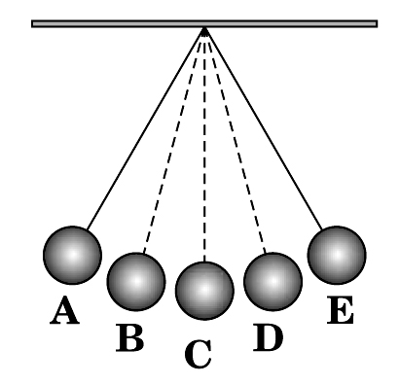

**a)** Kulka ma maksymalną energię kinetyczną w położeniu …………….

**b)** Kulka ma najmniejszą energię potencjalną w położeniu ……………

**c)** Kulka ma prędkość równą zero w położeniu ………………

1. Który rysunek przedstawia soczewkę skupiającą



1. Na czym polega rezonans mechaniczny? Gdzie można go wykorzystać?
2. Czym charakteryzują się ultradźwięki?
3. Podaj prawo odbicia fali